Правила аккредитации транспорта
11.10.2017
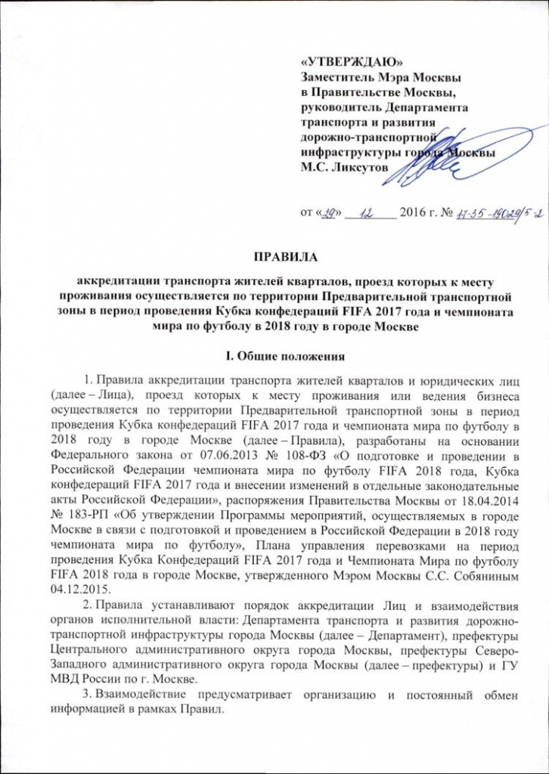

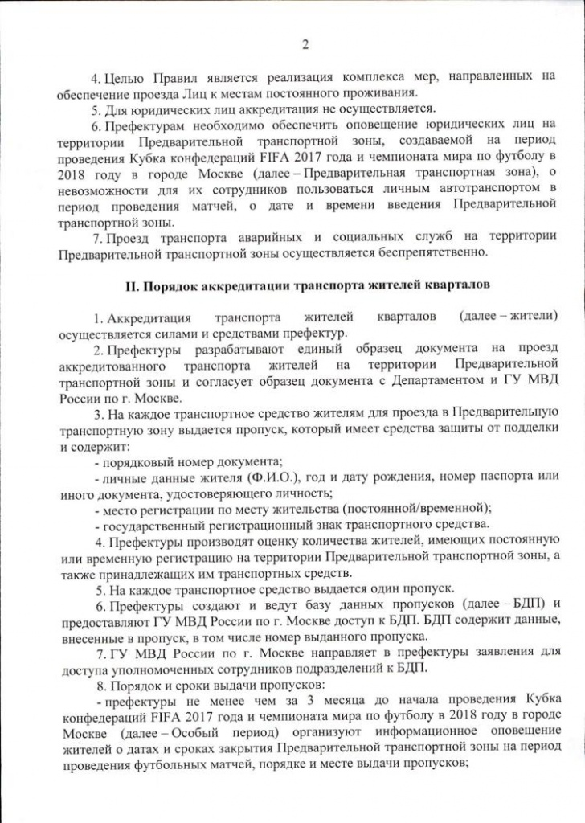

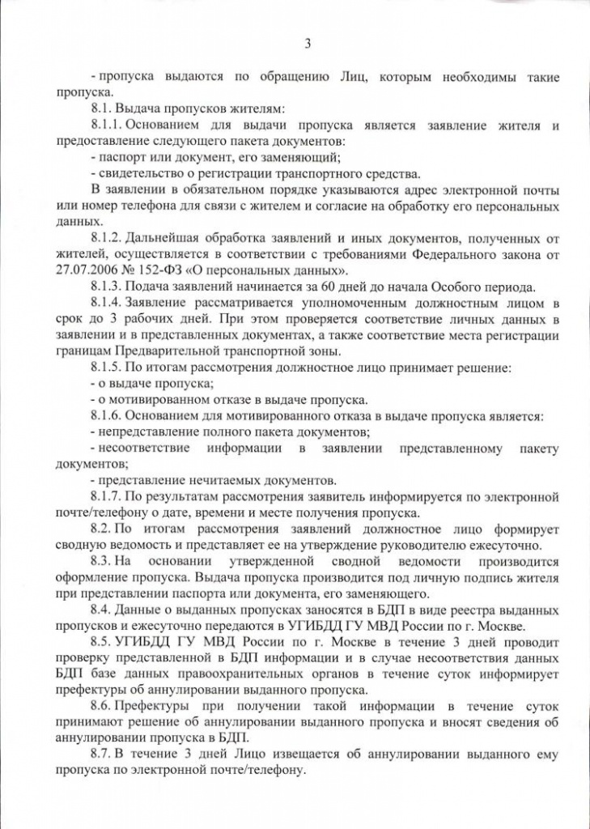

Адрес страницы: http://hamovniki.mos.ru/news-on-the-main/detail/6911472.html
Управа района Хамовники города Москвы

